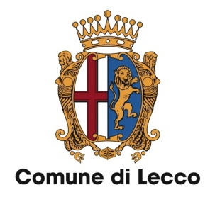

Settore Educazione, Cultura e Sport
Servizio Biblioteca

OGGETTO: Procedura aperta per l’affidamento dei servizi bibliotecari presso la Biblioteca comunale Uberto Pozzoli di Lecco.

A conclusione dei lavori della commissione, si informa che non si procederà all’apertura delle offerte economiche (prevista per il giorno Martedì 30/06/2015 - ore 11,30) in quanto nessuna delle offerte tecniche presentate ha raggiunto un punteggio uguale o superiore a 45 punti, di cui all’art.3 del bando di gara.

Lecco, 29 giugno 2015

F.to IL DIRETTORE DEL SETTORE
dr.ssa Giovanna Esposito

